Siaran Pers
Galaxy S26 Series: Multitasking Jadi Lebih Mudah dengan Galaxy AI yang Proaktif

- Bixby pada Galaxy S26 Series telah berevolusi menjadi agen percakapan yang mampu mengeksekusi tugas multi-langkah sekaligus melalui perintah suara alami, tanpa pengguna harus berpindah aplikasi.
- Now Nudge menghadirkan saran proaktif berbasis konteks yang secara otomatis muncul di momen yang tepat, membantu pengguna tetap dalam alur aktivitas tanpa perlu mencari sendiri.
- Circle to Search pada Galaxy S26 Series memungkinkan pengguna mencari informasi dari apapun yang ada di layar hanya dengan melingkarinya, langsung dari aplikasi yang sedang digunakan.

Jakarta, 6 April 2026 – Semakin banyak aktivitas yang dikelola lewat satu perangkat, semakin sering pengguna terjebak dalam rutinitas yang justru membuang waktu. Harus mengetik perintah satu per satu untuk menyelesaikan tugas sederhana, mencari sendiri file atau referensi yang dibutuhkan di tengah percakapan, hingga terpaksa keluar dari aplikasi hanya untuk mencari informasi yang terlihat di layar, semua itu memutus fokus dan memperlambat produktivitas yang seharusnya bisa berjalan lebih lancar.

Tuntutan produktivitas digital terus berkembang. Pengguna kini membutuhkan handphone yang tidak hanya cepat secara teknis, tetapi cukup cerdas untuk memahami konteks dan memberikan bantuan yang tepat di momen yang tepat. Beralih antar tugas dengan lancar, mengakses informasi secara instan, dan menyelesaikan pekerjaan dengan lebih sedikit langkah sudah menjadi kebutuhan nyata, bukan sekadar fitur tambahan.

Dengan adanya kebutuhan tersebut, Samsung menghadirkan Galaxy S26 Series sebagai AI Phone yang dirancang untuk mengubah cara pengguna berinteraksi dengan perangkat dalam keseharian. Mengusung Galaxy AI yang semakin proaktif, perangkat ini mampu memahami konteks aktivitas pengguna dan memberikan bantuan secara real-time tanpa harus menunggu perintah manual. Mulai dari mengorganisir konten secara otomatis, menghadirkan informasi relevan di saat yang dibutuhkan, hingga menjalankan tugas kompleks di latar belakang, Galaxy S26 Series memungkinkan proses multitasking berjalan lebih seamless dengan lebih sedikit langkah. Dengan pendekatan ini, pengguna tidak hanya mendapatkan performa tinggi, tetapi juga pengalaman yang lebih intuitif, efisien, dan selaras dengan kebutuhan produktivitas digital yang semakin dinamis.

"Pengguna hari ini tidak hanya membutuhkan performa tinggi, tetapi perangkat yang mampu berpikir satu langkah lebih maju. Galaxy S26 Series sebagai AI Phone yang kami rancang dengan berbagai fitur Galaxy AI yang paling lengkap termasuk Bixby, Gemini, dan Perplexity untuk bekerja secara proaktif dalam keseharian, mulai dari memberikan saran tepat waktu, mengorganisir konten secara otomatis, hingga menangani tugas kompleks di latar belakang tanpa perintah manual, sehingga pengalaman multitasking terasa jauh lebih ringan dan efisien," ujar Ilham Indrawan, MX Product Marketing Senior Manager Samsung Electronics Indonesia.
Melalui fitur-fitur Galaxy AI yang lengkap, dan dapat dimanfaatkan pengguna untuk berbagai aktivitas. Berikut beberapa fitur Galaxy AI yang dihadirkan untuk membantu multitasking jadi lebih efesien:

Now Nudge Membaca Kebutuhan dan Menghadirkan Saran di Saat yang Tepat
Now Nudge bekerja secara proaktif dengan membaca konteks aktivitas pengguna secara real-time, lalu memberikan saran relevan sebelum pengguna sempat mencarinya sendiri. Saat pengguna meminta update materi presentasi di tengah percakapan, Now Nudge sudah lebih dulu menyarankan file dan foto referensi terkait langsung dari Galeri. Satu ketukan, file siap dikirim, dan alur kerja tetap berjalan tanpa interupsi.

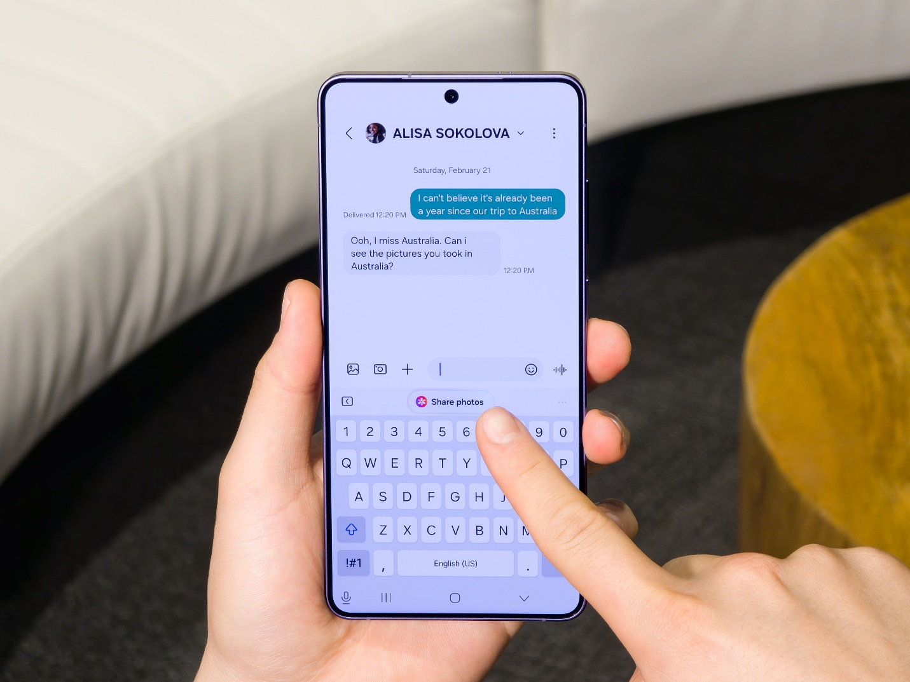
Bekerja secara proaktif untuk memudahkan multitasking pengguna

Circle to Search Memungkinkan Pencarian Instan Tanpa Perlu Berpindah Aplikasi
Circle to Search memungkinkan pengguna mencari apapun yang muncul di layar secara instan tanpa meninggalkan aplikasi yang sedang digunakan. Saat pengguna mengirimkan screenshot moodboard dengan elemen visual yang belum dikenal, pengguna cukup melingkarinya dan dalam hitungan detik hasil pencarian muncul langsung di layar yang sama. Tidak ada konteks yang hilang, tidak ada fokus yang terputus. Sekarang, Circle to Search juga dapat secara proaktif menyarankan elemen yang mungkin ingin dicari pengguna tanpa perlu melingkari secara manual. Sistem ini menganalisis konten layar dan memberikan rekomendasi pencarian yang relevan, sehingga pengalaman pengguna menjadi lebih cepat, intuitif, dan efisien.

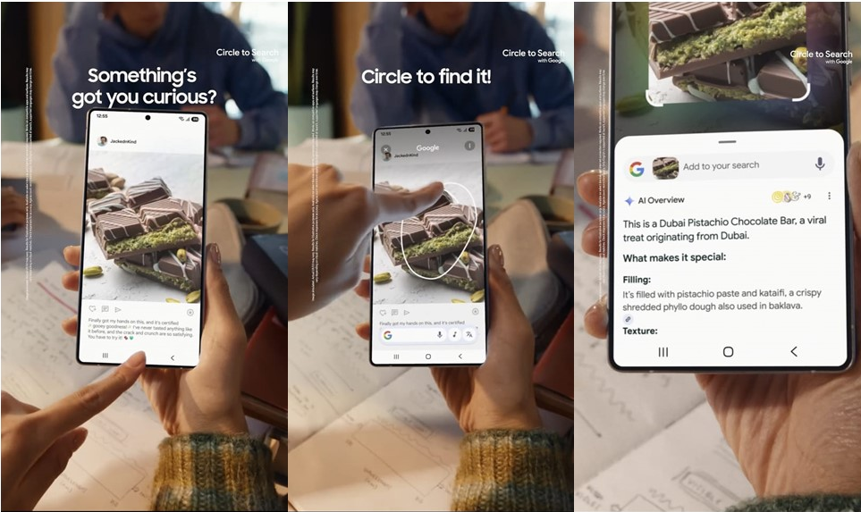
Circle to Search memberikan pengalaman multitasking lebih mudah dan efisien

Dengan Bixby, Satu Perintah Bisa Menyelesaikan Banyak Hal Sekaligus
Pada Galaxy S26 Series, Bixby hadir sebagai agen percakapan yang mampu memahami niat pengguna dan mengeksekusi rangkaian tugas melalui bahasa yang lebih natural, mulai dari mengontrol perangkat, membuka aplikasi, hingga mengatur jadwal, tanpa menyentuh layar satu pun. Saat pengguna sedang membalas pesan pengguna dan ada permintaan reschedule meeting mendadak, cukup satu perintah suara ke Bixby dan semuanya tereksekusi langsung, tanpa perlu keluar dari aplikasi chat.

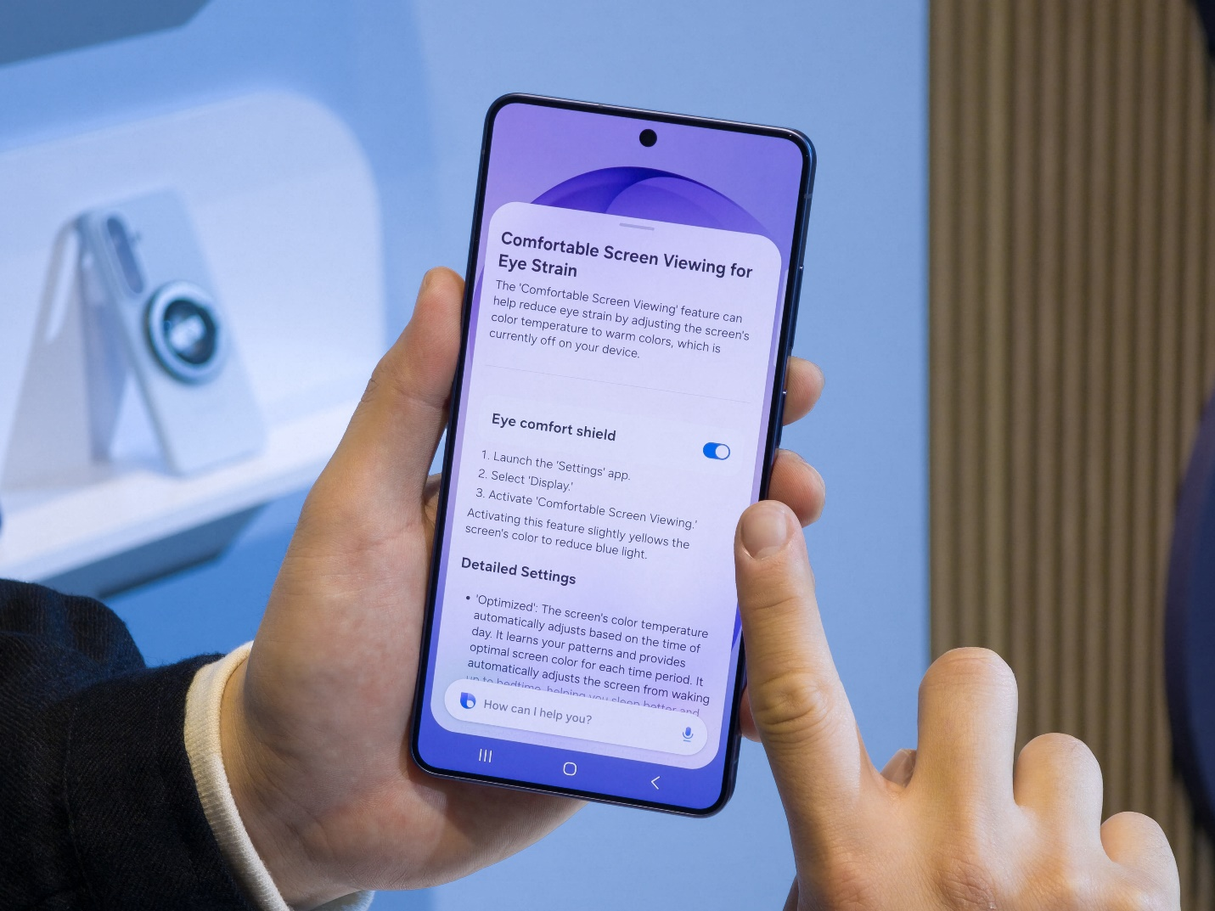
Dengan Bixby, multitasking jadi lebih mudah dengan satu perintah

Now Nudge, Circle to Search dan Bixby berjalan di atas satu fondasi yang sama yaitu Galaxy AI. Sebagai sistem kecerdasan terpadu, Galaxy AI menggabungkan on-device AI dengan kemampuan cloud untuk memastikan setiap fitur memahami konteks pengguna secara real-time. Hal yang sama juga menggerakkan Now Brief, AI Screenshot Organization, Document Scanner, hingga AI Call Screening yang semuanya dirancang agar multitasking berjalan lebih lancar. Didukung chipset Snapdragon 8 Elite Gen 5 for Galaxy, Galaxy AI bekerja cepat, aman, dan konsisten sepanjang hari, menjadikan multitasking bukan lagi sesuatu yang harus dikelola, melainkan sesuatu yang mengalir dengan sendirinya.

Harga dan Ketersediaan Galaxy S26 Series
Galaxy S26 Series telah tersedia melalui samsung.com/id dan seluruh Samsung Store di Indonesia. Selama periode 27 Maret hingga 12 April 2026, konsumen dapat menikmati promo eksklusif dengan total benefit hingga Rp3,5 juta, termasuk cashback hingga Rp2.500.000 untuk pembelian Galaxy wearables/accessories, tambahan cashback Rp1.000.000 untuk pembelian menggunakan metode tukar tambah, dan cicilan mulai Rp600.000/bulan. Berikut harga Galaxy S26 Ultra dan pilihan memori yang tersedia:
- Galaxy S26 Ultra 16GB/1TB: Rp31.999.000
- Galaxy S26 Ultra 12GB/512GB: Rp27.499.000
- Galaxy S26 Ultra 12GB/256GB: Rp24.499.000

Galaxy S26 Series juga tersedia melalui samsung.com/id dan seluruh Samsung Store di Indonesia.

-o0o-
Tentang Samsung Electronics Co., Ltd.
Samsung menginspirasi dunia dan membentuk masa depan dengan ide dan teknologi transformatif. Perusahaan ini mendefinisikan ulang dunia TV, smartphone, wearables, tablet, peralatan rumah tangga, sistem jaringan dan memori, sistem LSI, foundry dan solusi LED, serta menghadirkan pengalaman terhubung yang mulus melalui ekosistem SmartThings dan kolaborasi terbuka dengan para mitra. Untuk berita terkini, silakan kunjungi Samsung Newsroom di news.samsung.com.

Untuk keterangan lebih lanjut:
Fia Handayani  Public Relations Manager  Samsung Electronics Indonesia  Email: f.handayani@samsung.com | Binar Sekar Kinasih  Associate PR Manager  Senyata PR  Email: samsung@pr-teamsenyata.com

